
Abklatschtest (Tixo-Test) auf Oxyuren
Wir zeigen in einer kurzen bildlichen Beschreibung, wie ein Klebestreifenabklatsch durchgeführt wird.
Wichtig:
Die Probengewinnung muss morgens (vor dem Toilettengang) und vor dem Waschen durchgeführt werden.
Den Klebestreifen nicht mit Stuhl verunreinigen.
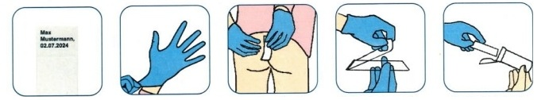
Patientenname und aktuelles Datum auf den milchigen Bereich des Glasplättchens schreiben.
Gegebenenfalls Einweghandschuhe anziehen und einen durchsichtigen/transparenten Klebestreifen vorbereiten.
Gesäßbacken spreizen und mit der klebrigen Seite des Streifens den Analbereich abtupfen.
Den Klebestreifen möglichst faltenfrei auf das Glasplättchen kleben (nur eine Seite bekleben).
Abschließend das Glasplättchen in eine entsprechende Schutzhülle/entsprechenden Transportbehälter geben.

Den Vorgang an 2 aufeinanderfolgenden Tagen (mit unterschiedlichen Glasplättchen) wiederholen.
ZHB Labor, Hopfengasse 3, 4020 Linz

